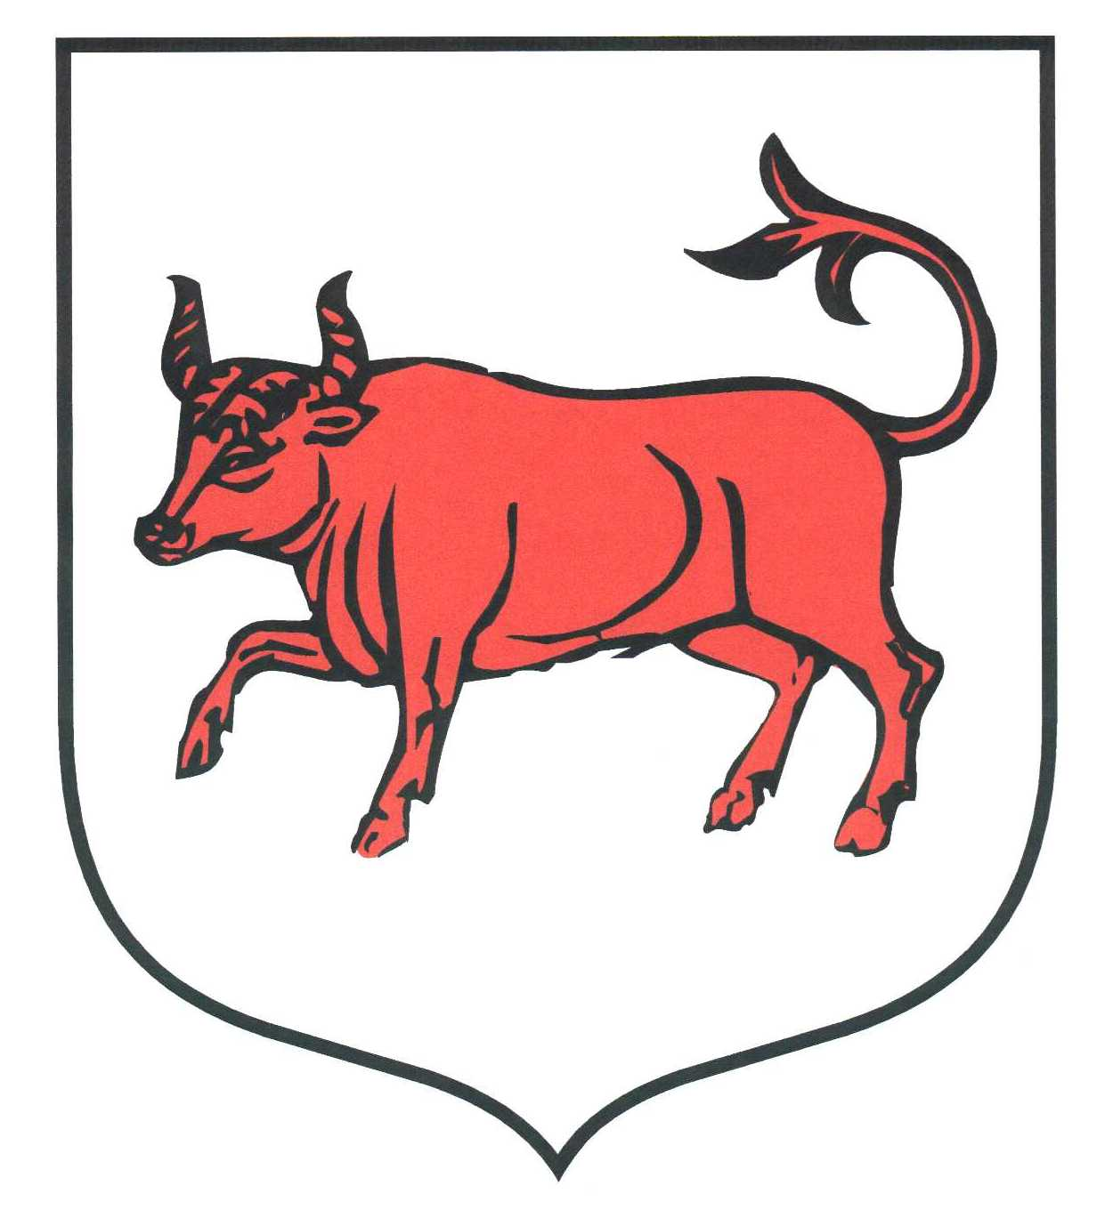
BURMISTRZ MIASTA TURKU

ogłasza

konkurs o tytuł ,,Wolontariusz roku 2024”

Tytuł ,,Wolontariusz roku 2024” może otrzymać osoba fizyczna, która bez wynagrodzenia, świadomie i dobrowolnie działała w roku 2024 na rzecz innych organizacji instytucji oraz osób indywidualnych wykraczając poza więzi rodzinno – koleżeńsko – przyjacielskie.
Celem konkursu jest:
☼ uhonorowanie dobroczynnej, społecznej działalności osób, które bez względu
na wiek, wykształcenie, stan zdrowia, pracują bez wynagrodzenia na rzecz mieszkańców miasta Turku,
☼ wzmocnienie rangi wolontariusza w życiu środowisk lokalnych,
☼ podziękowanie wolontariuszom za ich pracę i zaangażowanie w działalność
na rzecz organizacji pozarządowych i mieszkańców Turku.
Do zgłaszania kandydatów zapraszamy osoby indywidualne, organizacje pozarządowe, instytucje publiczne i niepubliczne, które doświadczyły bezinteresownej, dobroczynnej, społecznej pomocy wolontariusza.
Zgłoszenia (wg karty zgłoszeń) kandydata do konkursu
prosimy przesłać lub złożyć osobiście w Biurze Obsługi Klienta Urzędu Miejskiego
w Turku ul. Kaliska 59 z dopiskiem „Konkurs o tytuł Wolontariusz roku 2024”
do dnia 25 listopada br.
Szczegółowe zasady konkursu określa Zarządzenie Burmistrza Miasta Turku nr 208 / 2024
z dnia 8 listopada 2024 r. w sprawie ogłoszenia konkursu ,,Wolontariusz roku 2024” zamieszczone na stronie internetowej www.miastoturek.pl i www.bip.miastoturek.pl. Zarządzenie to dostępne jest również
w Wydziale Spraw Społecznych Urzędu Miejskiego w Turku, pokój nr 120,
tel. (063) 289-61-45.

